Муниципальное автономное дошкольное образовательное учреждение
Городского округа «город Ирбит» Свердловской области
«Детский сад № 23»

Консультация для родителей

«Пение в детском саду!»

Пение — это, безусловно, тот вид музыкальной деятельности, в котором работа над речью происходит наиболее эффективно. В пении дети проявляют активность, желание петь, испытывают удовольствие от коллективного хорового пения. Общеизвестно, что пение развивает дыхание, голос, формирует чувство ритма и темпа речи, улучшает дикцию, координирует слух и голос. Также пение помогает исправлять недостатки речи: невнятное произношение, проглатывание окончания слов, а пение на слоги способствует автоматизации звука, закреплению правильного произношения.
Основное средство овладения языком и развитие речевой активности – это повтор. А пение как раз и мотивирует детей повторять слова и фразы в наиболее приятной форме: песенных куплетов и припевов. Получая несомненное удовольствие от певческой исполнительской деятельности, дети не осознают, что через повторение они заучивают слова, так как пропевают их снова и снова. Вот почему большинство текстов детских песен состоит из повторяющихся односложных слов. Таким образом, пение по природе своей исключает формальный и механический многократный повтор. Пение – это всегда радость, разнообразные эмоции, чудо творчества!

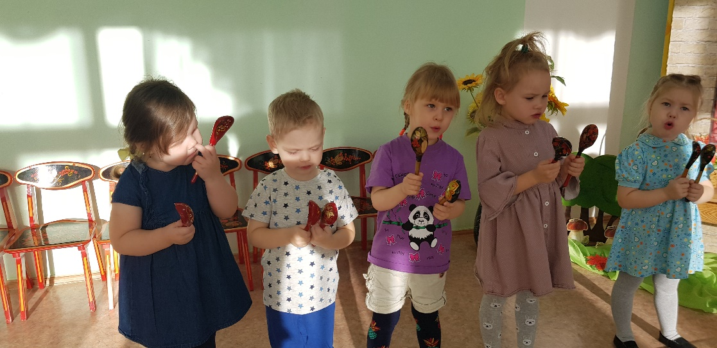

Кроме того, песни обеспечивают обучение хорошим языковым моделям, которые легко воспроизводятся, потому что речевой поток сопровождается музыкой.
Еще одно эксклюзивное преимущество песен: в песнях есть рифма, а умение чувствовать рифму – важный навык для детей, особенно для тех, кто имеет речевые проблемы. Неосознанно для детей происходит удивительная образовательная деятельность – изучение основ поэзии.

Перечислим кратко еще ряд преимуществ певческой деятельности
для развития речи:
- Пение помогает понять ритмический строй языка, так как детям приходится пропевать каждый слог
- Пение требует более четкой артикуляции со стороны, как педагога, так и детей
- Совершенствуя голосовой аппарат детей для пения, мы совершенствуем его и для речи
- Прививая детям культуру выразительного исполнения, мы формируем речевую выразительность
- Песни пополняют словарный запас детей, знакомятся с новыми понятиями
- Песни развивают у детей способность последовательного изложения фактов, событий, явлений
- Очень полезны для развития речевой деятельности песни, стимулирующие образное мышление.
- Пение в ансамбле, в хоре развивает способность слышать друг друга, работать в команде, учиться друг у друга и уважать.

Т.М. Бахтина, музыкальный руководитель

